Reparo Tecidual – Aula 04
RESTAURAÇÃO: Arquitetura e na função dos tecidos após a lesão.
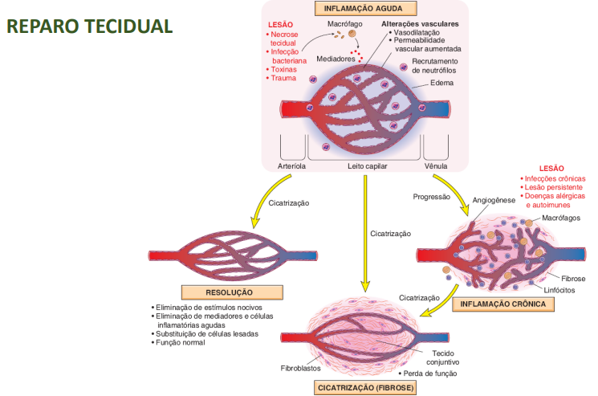
Fatores que envolvem:
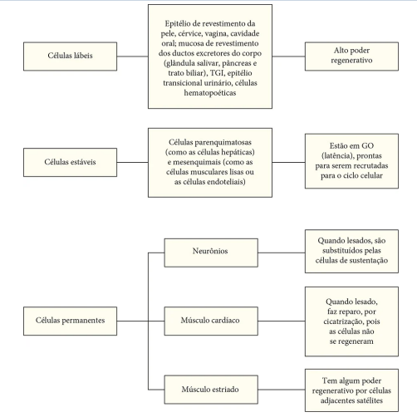
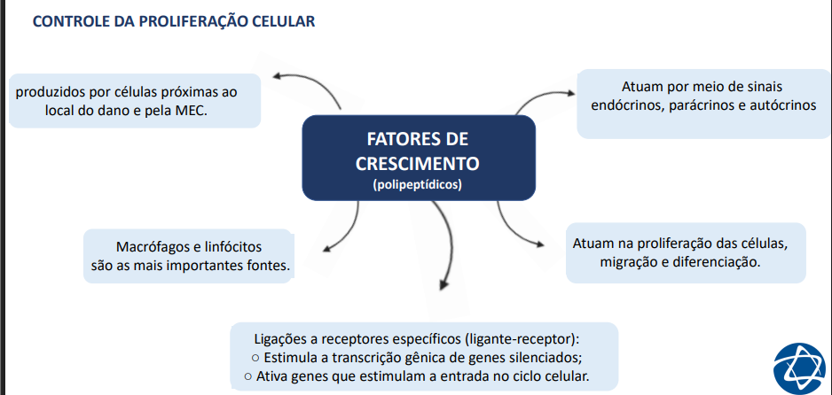
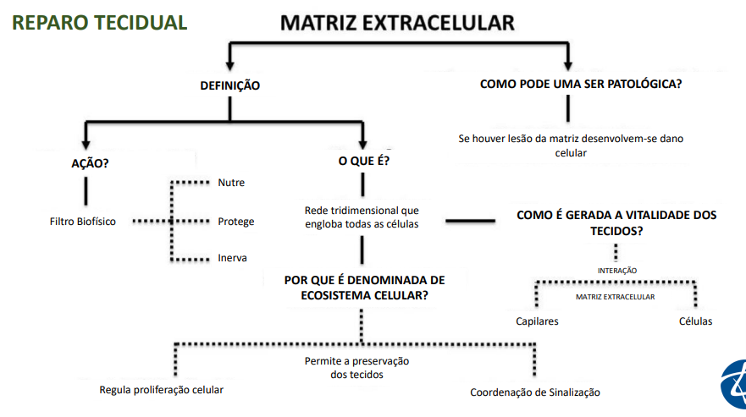
- No estado normal coordena e reorganiza os processos
- Matriz Extracelular: responsável pela arquitetura e sustentação/organização do tecido;
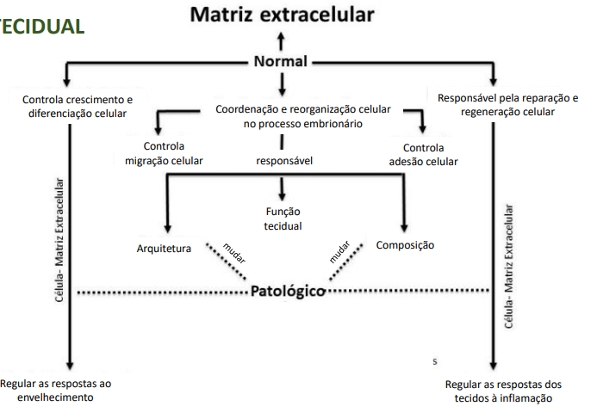
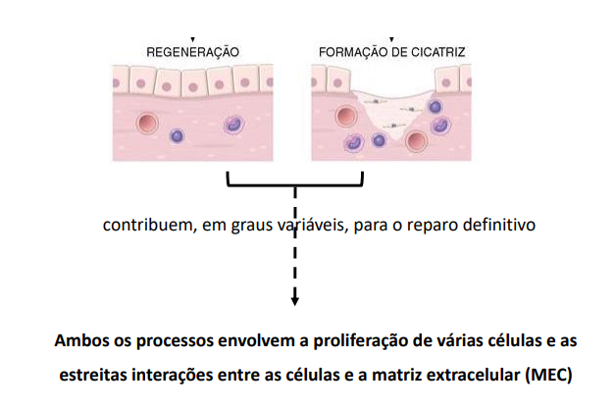
Reparo Tecidual
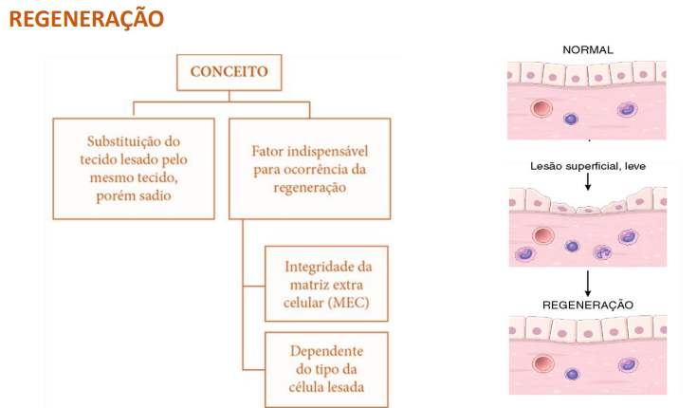
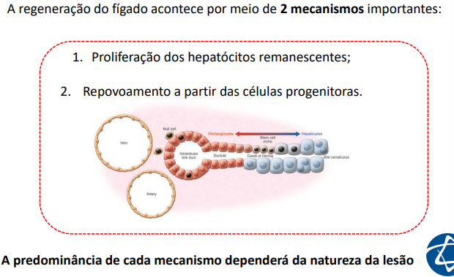
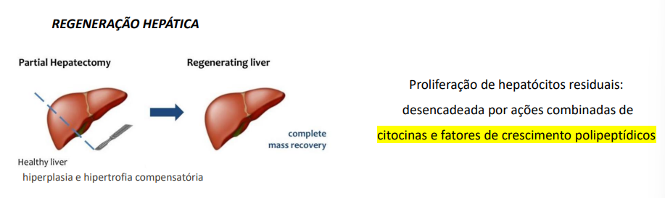
- TGF-B é um dos fatores de crescimento.
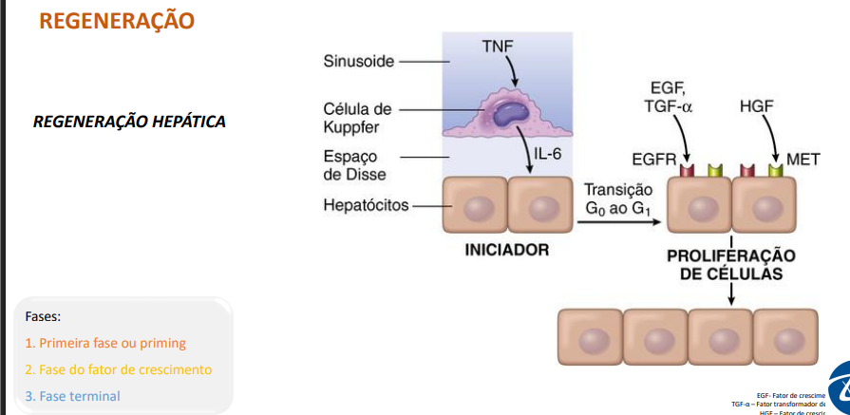
- Quando o fígado para de ter estímulo (fatores de crescimento) ocorre a inibição da regeneração do órgão. Hiperplasia, mas tem Hipertrofia também.
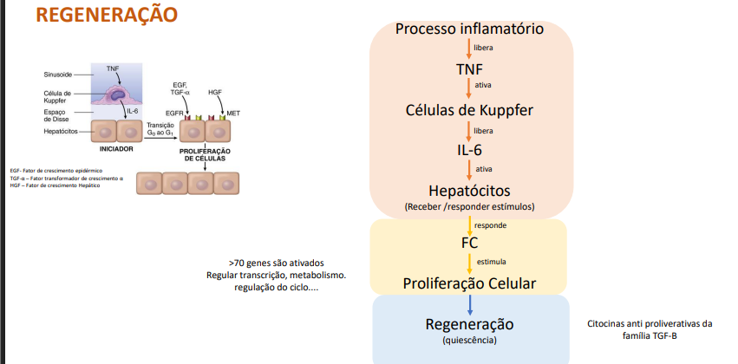
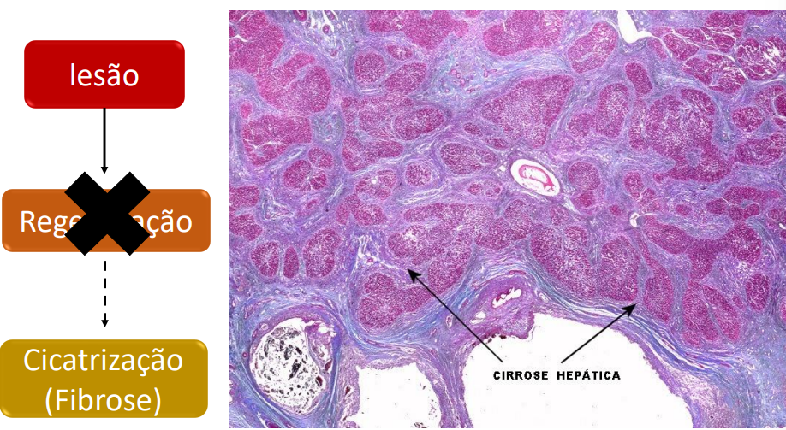

Cicatrização
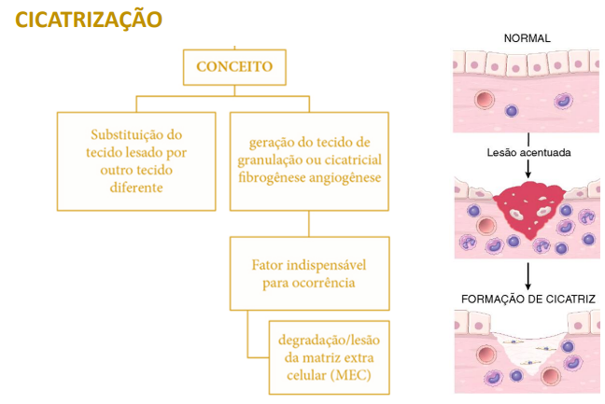
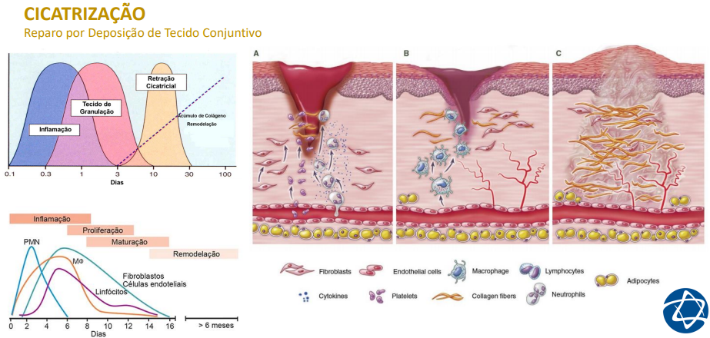

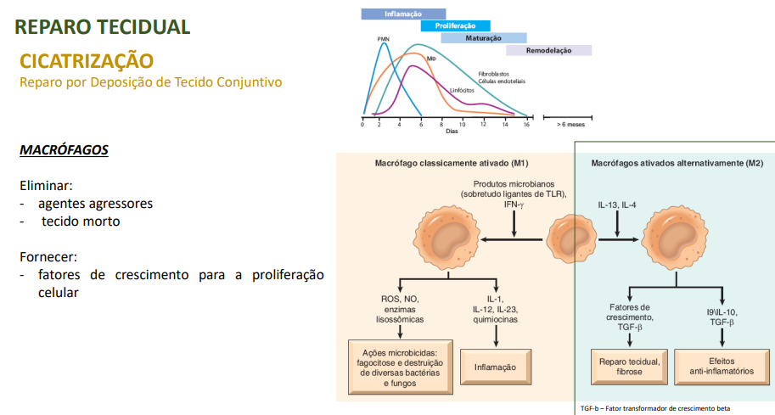
M2 reparo tecidual, estimula o reparo fibroblasto síntese de matriz extracelular
M1 Tenta eliminar o agente agressor
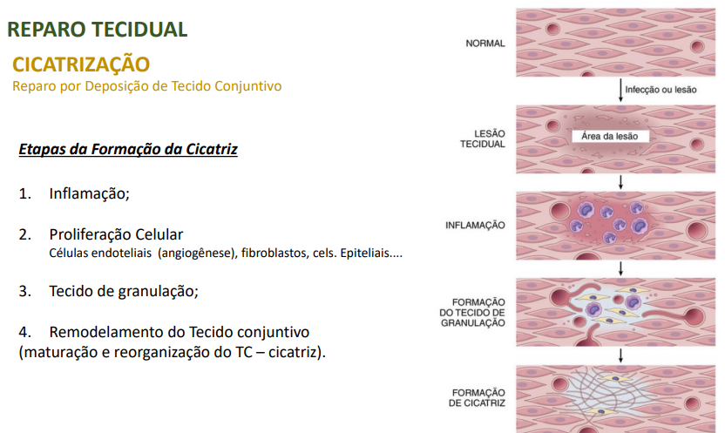
2. Angiogênese: É o processo de desenvolvimento de novos vasos a partir de VASOS PREEXISTENTES
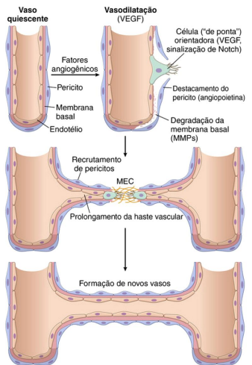
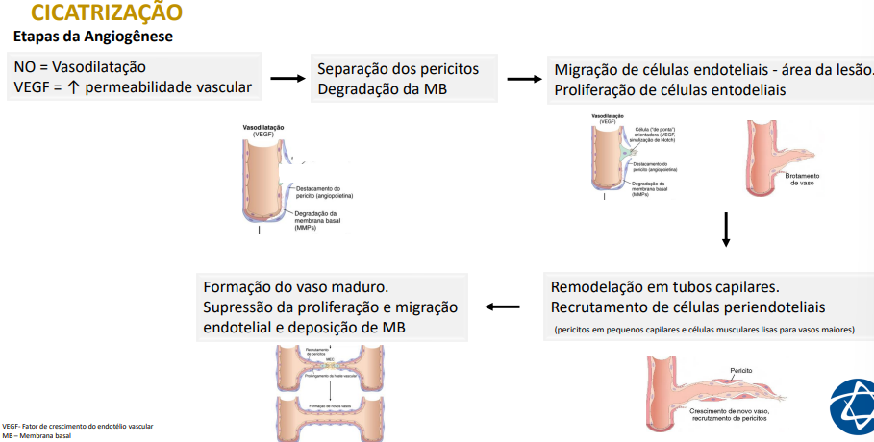
- As enzimas na MEC, com destaque para as Metaloproteinases de matriz (MMPS), degradam a MEC para permitir o remodelamento e a extensão do tubo vascular
- Remodelamento do vaso sanguíneo aderência do pericito e remodelação da lâmina basal angiogênese (formação de novos vasos)
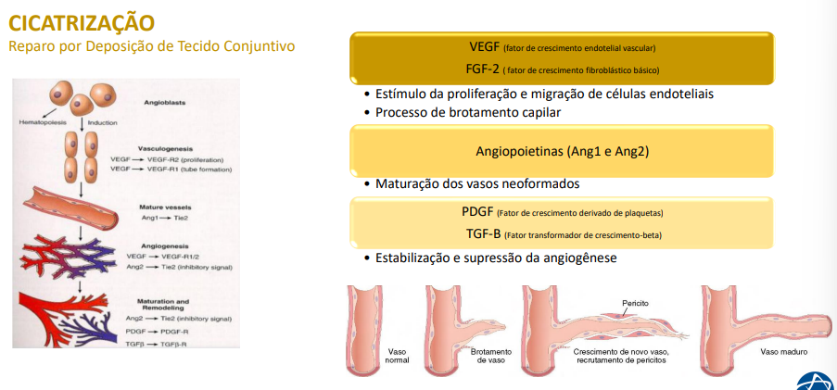

3. Tecido de granulação:
Tecido conjuntivo frouxo (recém sintetizado), com abundância de vasos sanguíneos (angiogênese) e leucócitos dispersos (macrófagos), tem aparência granular e rósea
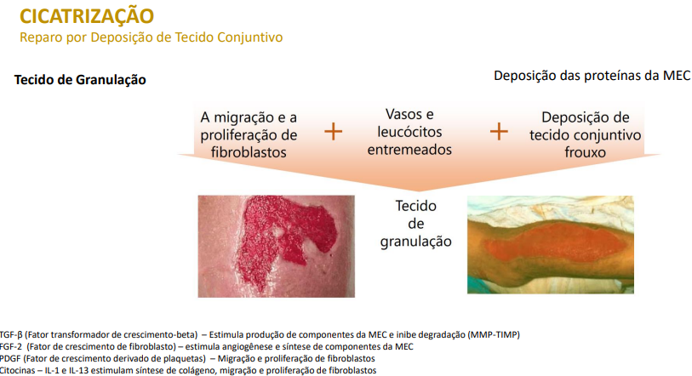
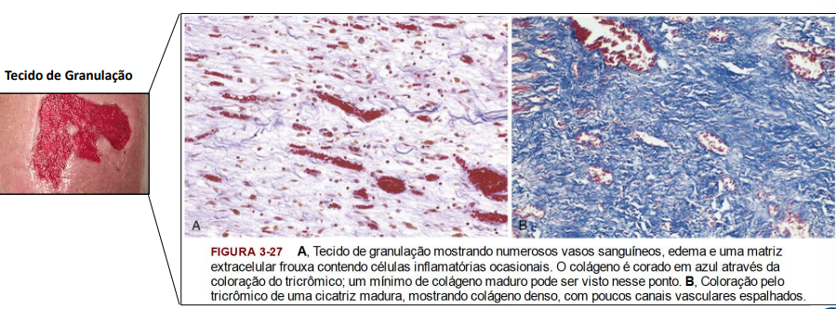
- Igual a casquinha do machucado ralado.
- Não tem uma quantidade adequada de fibras de colágeno nesse tecido.
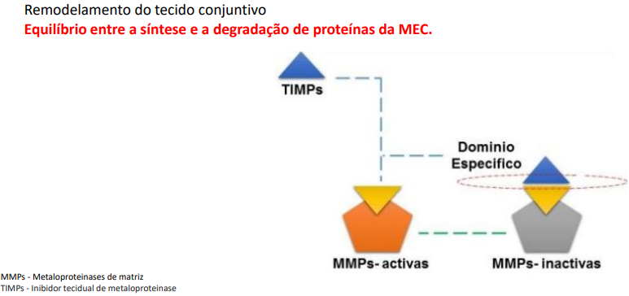
- Quebra do excesso das fibras de colágeno (cicatriz) MMPs degrada extracelular
- TIMPs regula as MMPs
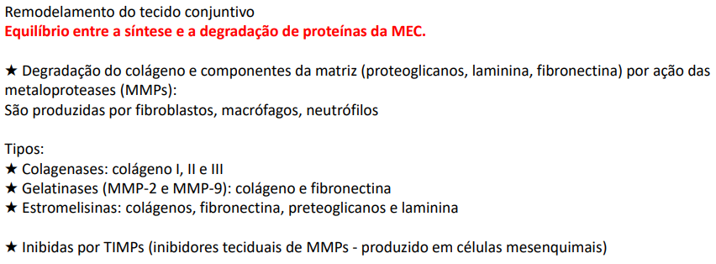
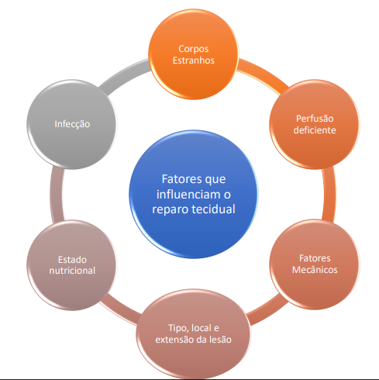
O corpo estranho acentua o processo inflamatório, retardando o processo.
- Abre portas ao processo infeccioso
Infecções recorrentes (por bactérias) retarda o processo de reparo.
Estado Nutricional Déficit nutricional sem substrato p/ formação de matriz extracelular impacta no processo de reparo.
Tipo, local e extensão da lesão lesão grandes e profundas (demora para cicatrizar) mais suscetível a processos infecciosos. Lesões menores (menos tempo p/ cicatrizar previne infecção);
Fatores Mecânicos a pressão dificulta a cicatrização (aumentando a pressão e a extensão);
Perfusão deficiente se não recebe aporto nutricional e de O2 comprometem o reparo;
Cura de feridas cutâneas
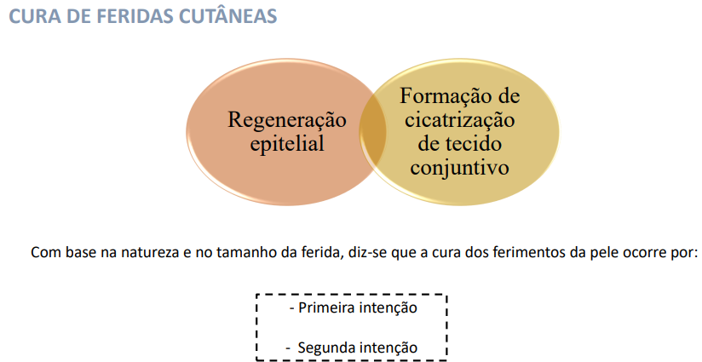
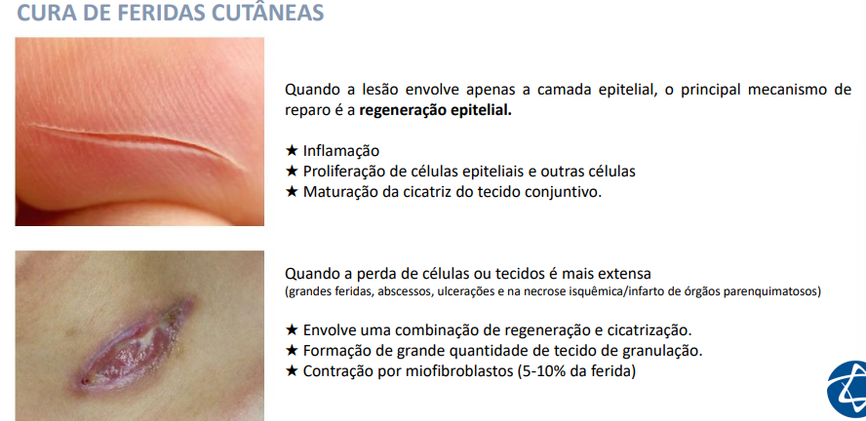

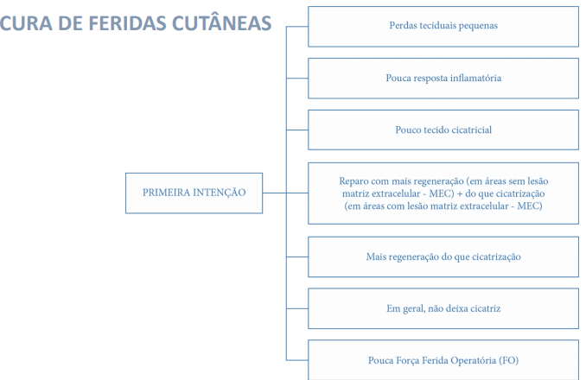
- Regeneração predomina.
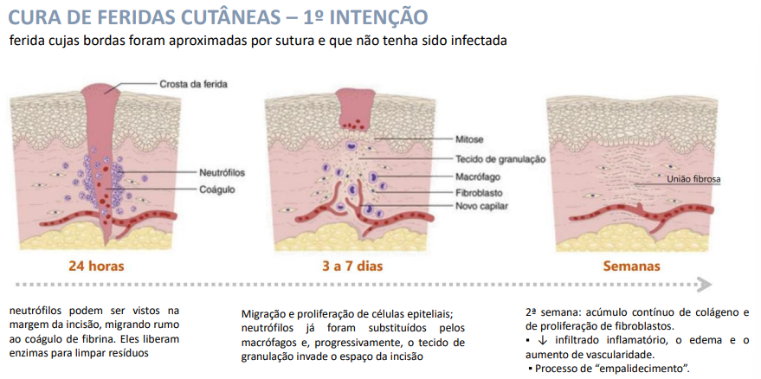
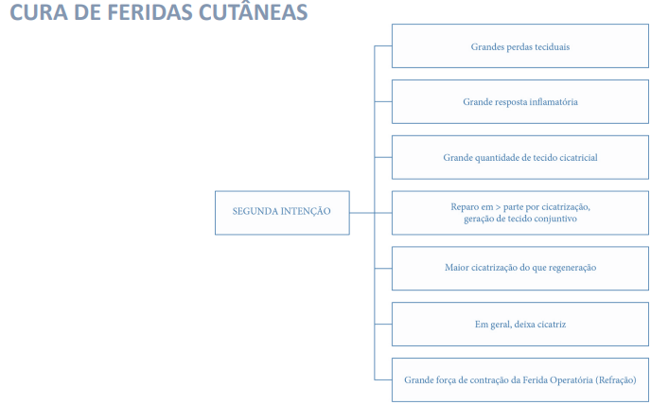
- Cicatrização predomina deposito de tecido conjuntivo.
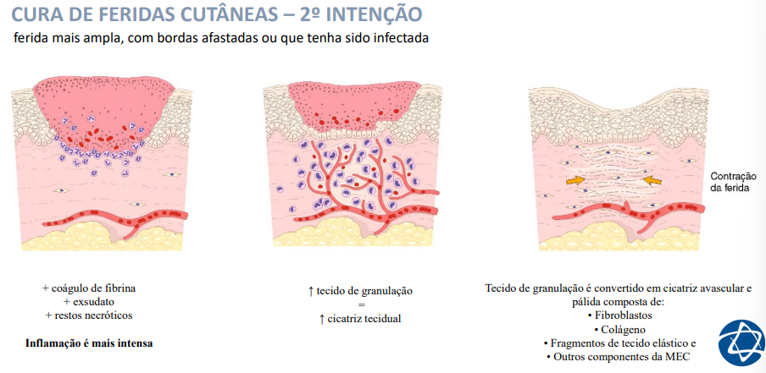
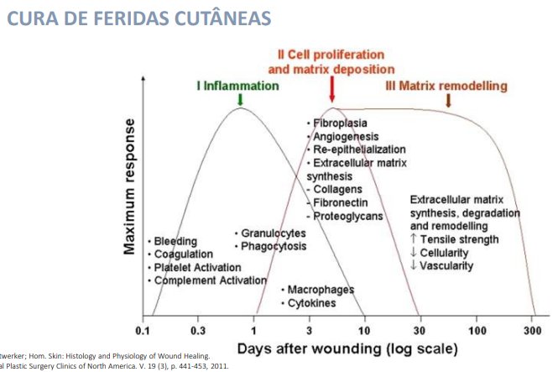

Cenário 3
Mulher de 40 anos de idade com história remota de uso de drogas intravenosas apresenta-se em uma consulta inicial com queixas de aumento da circunferência abdominal, mas nega icterícia. Ele bebe cerca de 2 a 4 taças de vinho ao jantar e lembra-se de ter tido enzimas hepáticas anormais no passado. O exame físico revela telangiectasias, um fígado firme palpável, leve esplenomegalia e macicez móvel compatível com a presença de ascite. A função hepática é considerada alterada, com enzimas hepáticas elevadas (aspartato transaminase [AST]: 90 U/L, alanina aminotransferase [ALT]: 87 U/L) e o paciente é positivo para o anticorpo anti-hepatite C. Foi solicitado uma biópsia de fragmento com agulha (link).
Perguntas caso 3
A) Diferencie cicatrização de regeneração.
Regeneração: restituição completa da arquitetura e função do tecido, a partir da proliferação de células remanescentes.
Cicatrização (fibrose): substituição do tecido lesado por tecido conjuntivo fibroso, levando à perda parcial da função.
B) Que tipo de reparo tecidual é encontrado na biópsia tecidual do paciente?
O paciente apresenta fibrose hepática/cirrose, que é um processo de cicatrização patológica com formação de septos fibrosos e nódulos regenerativos. Quanto + fibrose – menos função hepática.
C) Diferencie células lábeis, estáveis e permanentes. O tecido predominante visualizado na biópsia é classificado como?
Lábeis: replicam-se continuamente – ciclos de proliferação (ex: epitélio intestinal, pele, medula óssea).
Estáveis: em repouso, mas proliferam quando estimuladas (ex: hepatócitos, células renais).
Permanentes: não proliferam (ex: neurônios, cardiomiócitos).

